学生学号 | 0121610870910 | 实验课成绩

武汉理工大学
学 生 实 验 报 告 书

课 程 名 称 汇编语言程序设计
开 课 学 院 计算机科学与技术学院
指 导 老 师 李宁
学 生 姓 名 冯钢果
专 业 班 级 软件1604班

2017 — 2018 学年 第 二 学期

实验课程名称： 汇编语言程序设计
实验项目名称 | 汇编语言的调试和运行、汇编语言程序格式 |  |  | 实验成绩
实验者 | 冯钢果 | 专业班级 | 软件1604班 | 组别
同组者 | （无） |  |  | 实验日期 | 2018年4月 24日
第一部分：实验分析与设计（可加页）
- 实验内容描述

“汇编语言的调试和运行”实验内容：
1.1键入 DEBUG 进入 DEBUG 控制状态,显示提示符 '- '。
1.2用命令 F100 10F 'A' 将'A'的ASCII码填入内存。
1.3用命令 D100 10F 观察内存中的十六进制码及屏幕右边的ASCII字符。
1.4用命令 F110 11F 41 重复上二项实验,观察结果并比较。
1.5用命令 E100 30 31 32 …… 3F将30H-3FH写入地址为100开始的内存单元中,再用D命令观察结果,看键入的十六进制数是什么字符的ASCII码?
1.6用DEBUG调试和运行下列程序，记录所用的DEBUG命令和运行结果。
MOV WORD PTR [1100],3445
MOV WORD PTR [1102],5678
MOV WORD PTR [1106],6732
MOV AX,[1100]
SUB AX,[1102]
ADD AX,[1106]
MOV [1104],AX
HLT
其中粗斜体的数字可以修改。
1.7内存操作数及各种寻址方式使用
程序内容：
MOV AX,1234
MOV [1000],AX
MOV BX,1002
MOV BYTE PTR[BX],20
MOV DL,39
INC BX
MOV [BX],DL
DEC DL
MOV SI,3
MOV [BX+SI],DL
MOV [BX+SI+1],DL
MOV WORD PTR[BX+SI+2],2846

“汇编语言程序格式”内容：
4.1编一段程序，在内存中自SQTAB（0200H）地址开始的连续10个单元中存放0-9的平方值。要求利用简单的查表法NUM（0210）单元中指定数（0-9）的平方值，并将所求平方值存入RESULT（0211）单元。
4.2通过编辑、编译和连接、调试书中119、146页的例题熟悉掌握编译和连接程序的使用。
4.3作书中作业4.5 4.8 4.9 4.10 4.13 4.14 ，并编写小程序验证。
4.4编写 4.17 程序，并上机运行。

- 实验基本原理与设计

（方法或要求）
1.1用A命令键入上述程序,并用T命令逐条运行。
1.2每运行一条有关内存操作数的指令,要用D命令检查并记录有关内存单元的内容并注明是什么寻址方式。
4.1程序要结构化:简明、易读和易调试；
4.2执行速度较快。
4.3占用存储空间较少。

- 主要仪器设备及耗材

- 一台电脑；
- 软件DosBox；
- 参考材料：IBM-PC汇编语言程序设计；
- 笔和草稿纸。

第二部分：实验调试与结果分析（可加页）
调试过程

1.1-1.7分别按照实验步骤进行，并按照命令显示主要操作对象的值的变化。并分别记录每次实验的值。
思考题：BYTE PTR及WORD PTR伪操作不能去掉，会报错。
4-1代码如下：
DATAS SEGMENT
SQTAB DB 0,1,4,9,16,25,36,49,64,81
DATAS ENDS
STACKS SEGMENT
STACKS ENDS
CODES SEGMENT
ASSUME CS:CODES,DS:DATAS,SS:STACKS
START:
MOV AX,DATAS
MOV DS,AX
MOV AH,1
INT 21H
AND AL,0FH
LEA BX,SQTAB
XLAT
MOV BL,10
MOV AH,0
DIV BL
MOV BH,AH
OR AL,30H
MOV DL,AL
MOV AH,2
INT 21H
OR BH,30H
MOV DL,BH
MOV DL,BH
MOV AH,2
INT 21H
MOV AH,4CH
INT 21H
CODES ENDS
END START
4-2代码如下：
程序一：
data_seg1 segment
data_seg1 ends
data_seg2 segment
data_seg2
code_seg segment
assume cs:code_seg,ds:data_seg1,es:data_seg2
start
mov ax,data_seg1
mov ds,ax
mov ax,data_seg2
mov es,ax
code_seg ends
ends start
程序二：
data segment
source_buffer db 40 dup('a')
data ends
extra segment
dest_buffer db 40 dup(?)
extra ends
code segment
main proc far
assume cs:code,ds:data,es:extra
start:
push ds
sub ax,ax
push ax
mov ax,data
mov ds,ax
mov ax,extra
mov es,ax
mov si,source_buffer
lea di,dest_buffer
cld
mov cx,40
rep movsb
ret
main endp
code ends
end start

4-3键入书中代码；
4-4代码如下：
D_SEG SEGMENT
AUGW LABEL WORD
AUGEND DD 99251
SUM DD ?
D_SEG ENDS
E_SEG SEGMENT
ADDW LABEL WORD
ADDEND DD -15962
E_SEG ENDS
C_SEG SEGMENT
MAIN PROC FAR
ASSUME CS:C_SEG, DS:D_SEG, ES:E_SEG
START: PUSH DS
SUB AX, AX
PUSH AX
MOV AX, D_SEG
MOV DS, AX
MOV AX, E_SEG
MOV ES, AX
MOV AX, AUGW
MOV BX, AUGW+2
ADD AX, ES: ADDW
ADC BX, ES: ADDW+2
MOV WORD PTR SUM, AX
MOV WORD PTR [SUM+2], BX
RET
MAIN ENDP
C_SEG ENDS
END START
二、实验结果及分析（包括结果描述、实验现象分析、影响因素讨论、综合分析和结论等）
1.1结果：
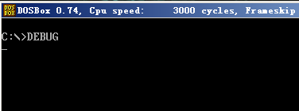
1.2结果：
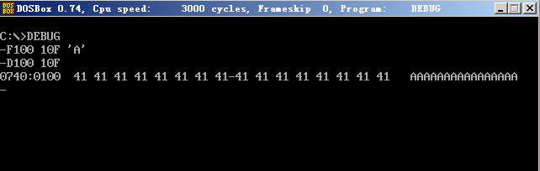
1.3-1.4结果：
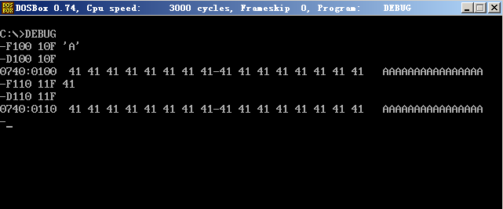
1.5结果：
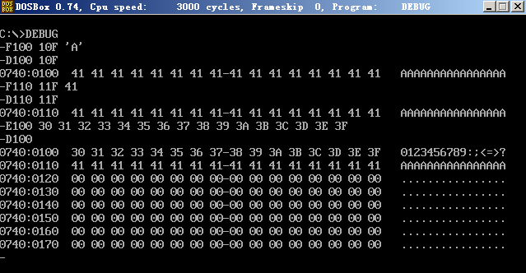
1.6结果：
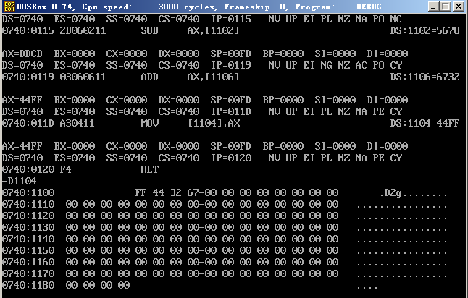
1.7各步骤如下：
MOV AX,1234 执行：立即寻址
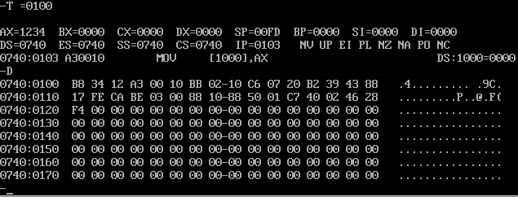
MOV [1000],AX 执行：直接寻址
MOV BX,1002 执行：立即寻址
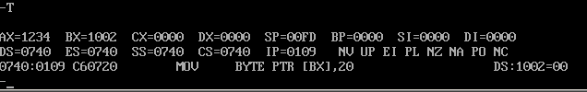
MOV BYTE PTR[BX],20 执行：寄存器间接寻址
MOV DL,39 执行：立即寻址
INC BX 执行：寄存器寻址
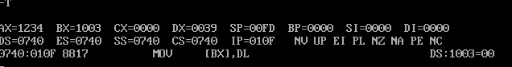
MOV [BX],DL 执行：寄存器间接寻址
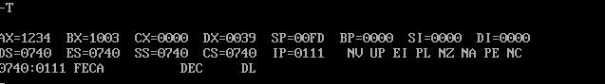
DEC DL 执行：寄存器寻址
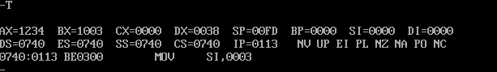
MOV SI,3 执行：立即寻址
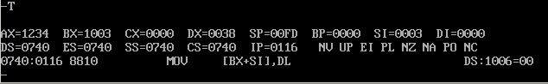
MOV [BX+SI],DL 执行：基址变址寻址
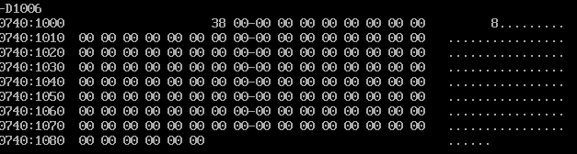
MOV [BX+SI+1],DL 执行：基址变址寻址
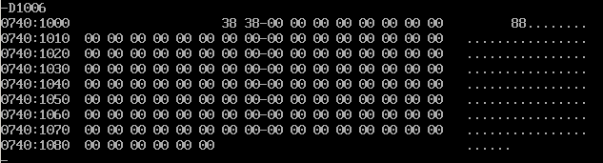
MOV WORD PTR[BX+SI+2],2846 执行：基址变址寻址
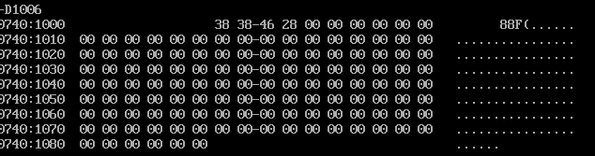

4-1截图：
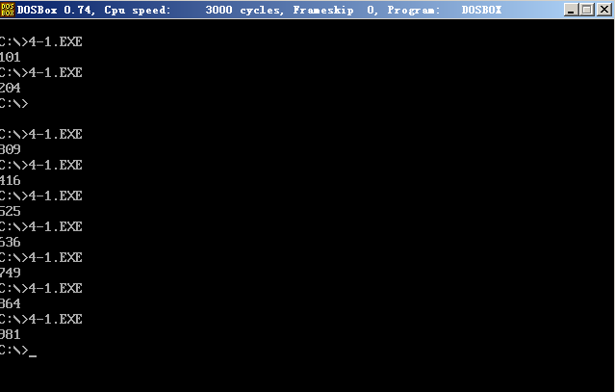
4-2成功运行；
4-3结果如下：
题4-5结果：
42H 59H 54H 45H 0DH EEH 00H - 01H 02H 01H 02H - 00H - 01H 02H 01H 02H
- BYTE_VAR
00H 00H 01H 00H 02H 00H | | | -- FBH FFH 00H 59H 42H 45H 54H 56H 02H
WORD_WAR 重复以上内容4次
题4.8结果
PLENTH=22=16H,它表示PARTNO\PNAME\COUNT总共占用的存储单元数。
题4.9结果
L=6
题4.10结果
（1）MOV AX,OFFSET LNAME
（2）MOV SL,WORD PTR CODE_LIST
（3）CODE_LENGTH EQU $-CODE_LIST
4-4键入后正常运行。
三、实验小结、建议及体会

总结和体会：经过本次实验，我体会到了学习汇编注重实践，掌握编译和连接程序的使用，掌握汇编源程序的书写格式，熟悉了伪指令的用法，可以编写简单的源程序，用DEBUG运行基本指令和察看运行结果，理解了指令不同的寻址方式，在实践中学会了某些汇编语句的原理。

实验课程名称： 汇编语言程序设计
实验项目名称 | 分支程序设计 |  |  | 实验成绩
实验者 | 冯钢果 | 专业班级 | 软件1604班 | 组别
同组者 | （无） |  |  | 实验日期 | 2018年5月 1日
第一部分：实验分析与设计（可加页）
- 实验内容描述

1.1练习逻辑运算指令、比较指令和条件转移指令的功能、用法以及与标志位的关系和可用的寻址方式；
1.2用地址表法，完成下面要求的多分支程序的设计。根据MODE单元中的模式字（0-7）分别转向L0-L7标号处执行。L0-L7处分别完成显示‘0’-‘7’字符。
当MODE=0时，转L0标号，完成显示‘0’
当MODE=1时，转L1标号，完成显示‘1’
当MODE=2时，转L2标号，完成显示‘2’
当MODE=3时，转L3标号，完成显示‘3’
当MODE=4时，转L4标号，完成显示‘4’
当MODE=5时，转L5标号，完成显示‘5’
当MODE=6时，转L6标号，完成显示‘6’
当MODE=7时，转L7标号，完成显示‘7’
1.3编制程序实现如下操作：
设有10个学生成绩，分别统计低于60分、60～69分、70～79分、80～89分、90～99分及100分的人数，并存放于S5、S6、S7、S8、S9、S10单元中。
程序清单：
； 统计学生成绩
DATA SEGMENT
GRADE DW 95H，60H，75H，92H，71H，86H，54H，89H，83H，76H
N EQU ($—GRADE)/2
ORG 30H
S5 DW0
S6 DW0
S7 DW0
S8 DW0
S9 DW0
S10 DW0
DATA ENDS
；
STACK SEGMENT STACK
STA DB 20 DUP (0)
TOP EQU $—STA
STACK ENDS
；
CODE SEGMENT
MAIN PROC FAR
ASSUME CS：CODE， DS：DATA， SS：STACK
START： PUSH DS
SUB AX，AX
PUSH AX
MOV AX，DATA
MOV DS，AX
MOV CX，N
LEA BX，GRADE ；成绩表首地址
COMPARE：
MOV AX，[BX]
CMP AX，60H ；<60？
JL FIVE
CMP AX，70H ；<70?
JL SIX
CMP AX，80H ；<80?
JL SEVEN
CMP AX，90H ；<90?
JL EIGHT
CMP AX，100H ；=100
JNE NINE
INC S10
JMP CHA
NINE： INC S9
JMP CHA
EIGHT： INC S8
JMP CHA
SEVEN： INC S7
JMP CHA
SIX： INC S6
JMP CHA
FIVE： INC S5
JMP CHA
CHA： ADD BX，2 ；循环学生人数
LOOP COMPARE
RET
MAIN ENDP
CODE ENDS
END START
执行程序后，将结果分别填入下列表中
N(总人数) | S5 | S6 | S7 | S8 | S9 | S10

- 实验基本原理与设计

1.1在BLOCK开始的内存单元中有若干以字节为单位的正、负数，自编程序，试统计其中正数的个数存放于M_DATA单元中，负数的个数存放于P_DATA单元中。
1.2在BLOCK开始的内存单元中有若干以字节为单位的奇、偶数，自编程序，试统计其中偶数的个数存放于M_DATA单元中，奇数的个数存放于P_DATA单元中。
部分程序清单
BLOCK DB 37，—90，—32，60，—7，—120
COUNT EQU $—BLOCK
P_DATA DB COUNT DCP (0)
M_DATA DB COUNT DCP (0)

……………
LEA SI，BLOOK
LEA DI，P_DATA
LEA BX，M_DATA
MOV CX，COUNT
RETRY： MOV AL，[SI]
CMP AL，0
JGE PP
MOV [BX]，AL
INC BX
JMP LOOP1
PP： MOV [DI]，AL
INC DI
LOOP1： INC SI
LOOP RETRY
……………
要求：
1.1分析问题，画出算法框图。写实验预习报告。
1.2 用汇编语言格式编写程序。
1.3在DOS下编辑、汇编、连接程序。
1.4用Debug调试程序。
1.5在DOS下运行并分析结果。
1.6写实验报告，画出算法框图。

三、主要仪器设备及耗材
- 一台电脑；
- 软件DosBox；
- 参考材料：IBM-PC汇编语言程序设计；
- 笔和草稿纸。

第二部分：实验调试与结果分析（可加页）
调试过程（包括调试方法描述、实验数据记录，实验现象记录，实验过程发现的问题等）
内容1：运行: AND AL,98H;AL = 0BDH
运行: OR AL,01001010B;AL=94H
运行：XOR AL,00001111B;AL=39H
内容2代码：
DATAS SEGMENT
CR EQU 0DH;回车
LF EQU 0AH;换行
C1 DB 'Please input MODE(0-7):$'
C2 DB CR,LF,'The result is:$'
C3 DB CR,LF,'Please input MODE(0-7):$'
Error DB ' ERROR!',CR,LF,'$'
QUE DB CR,LF,'Do you want to continue? Please input Y/N.$'
MODE DB ?
DATAS ENDS
STACKS SEGMENT
;此处输入堆栈段代码
STACKS ENDS
CODES SEGMENT
ASSUME CS:CODES,DS:DATAS,SS:STACKS
START:
MOV AX,DATAS
MOV DS,AX
ONE:MOV AH,09H
MOV DX,OFFSET C1
int 21H;显示输出字符串
MOV AH,01H;键入一个字符
int 21H
MOV MODE,AL
JMP THR
FOUR:MOV AH,09H
MOV DX,OFFSET C3
int 21H
MOV AH,01H;键入一个字符
int 21H
MOV MODE,AL
THR:CMP AL,'0'
JE L0
CMP AL,'1'
JE L1
CMP AL,'2'
JE L2
CMP AL,'3'
JE L3
CMP AL,'4'
JE L4
CMP AL,'5'
JE L5
CMP AL,'6'
JE L6
CMP AL,'7'
JE L7
CMP AL,'0'
JB ERR
CMP AL,'7'
JAE ERR
ERR:MOV AH,09H
MOV DX,OFFSET Error
int 21H
JMP ONE
L0: MOV AH,09H
MOV DX,OFFSET C2
int 21H
MOV DL,'0'
JMP L
L1: MOV AH,09H
MOV DX,OFFSET C2
int 21H
MOV DL,'1'
JMP L
L2: MOV AH,09H
MOV DX,OFFSET C2
int 21H
MOV DL,'2'
JMP L
L3: MOV AH,09H
MOV DX,OFFSET C2
int 21H
MOV DL,'3'
JMP L
L4: MOV AH,09H
MOV DX,OFFSET C2
int 21H
MOV DL,'4'
JMP L
L5: MOV AH,09H
MOV DX,OFFSET C2
int 21H
MOV DL,'5'
JMP L
L6: MOV AH,09H
MOV DX,OFFSET C2
int 21H
MOV DL,'6'
JMP L
L7: MOV AH,09H
MOV DX,OFFSET C2
int 21H
MOV DL,'7'
JMP L
L: MOV AH,02H
int 21H
MOV AH,09H
MOV DX,OFFSET QUE
int 21H
MOV AH,01H;键入一个字符
int 21H
CMP AL,'y'
JE FOUR
CMP AL,'Y'
JE FOUR
CMP AL,'N'
JE TWO
CMP AL,'n'
JE TWO
TWO:MOV AH,4CH
INT 21H
CODES ENDS
END START
内容2键入程序执行。
要求1：实验代码：
DATA SEGMENT
ORG 1000H
BLOCK DB 37,-90,-32,60,-7,-120
COUNT EQU $-BLOCK
ORG 2000H
P_DATA DB COUNT DUP (0)
ORG 3000H
M_DATA DB COUNT DUP (0)
DATA ENDS
CODE SEGMENT
ASSUME CS:CODE,DS:DATA
START:
MOV AX,DATA
MOV DS,AX
LEA SI,BLOCK
LEA DI,P_DATA
LEA BX,M_DATA
MOV CX,COUNT
NEXT:
MOV AL,[SI]
CMP AL,00H
JGE L1
MOV [BX],AL
INC BX
JMP LOOP1
L1: MOV [DI],AL
INC DI
LOOP1: INC SI
LOOP NEXT
MOV AH,4CH
INT 21H
CODE ENDS
END START
要求2：实验代码：
DATA SEGMENT
ORG 1000H
BLOCK DB 3,7,2,6,17,0
COUNT EQU $-BLOCK
ORG 2000H
P_DATA DB COUNT DUP (0)
ORG 3000H
M_DATA DB COUNT DUP (0)
DATA ENDS
CODE SEGMENT
ASSUME CS:CODE,DS:DATA
START:
MOV AX,DATA
MOV DS,AX
LEA SI,BLOCK
LEA DI,M_DATA
LEA BX,P_DATA
MOV CX,COUNT
NEXT:
MOV AL,[SI]
TEST AL,01H
JZ L1
MOV [BX],AL
INC BX
JMP LOOP1
L1: MOV [DI],AL
INC DI
LOOP1: INC SI
LOOP NEXT
MOV AH,4CH
INT 21H
CODE ENDS
END START
二、实验结果及分析（包括结果描述、实验现象分析、影响因素讨论、综合分析和结论等）
内容1运行结果：(AL) = 98H
(AL) = 0DEH
(AL) = 36H
内容2结果：
N(总人数) | S5 | S6 | S7 | S8 | S9 | S10
10 | 1 | 1 | 3 | 3 | 2 | 0
要求1实验截图：
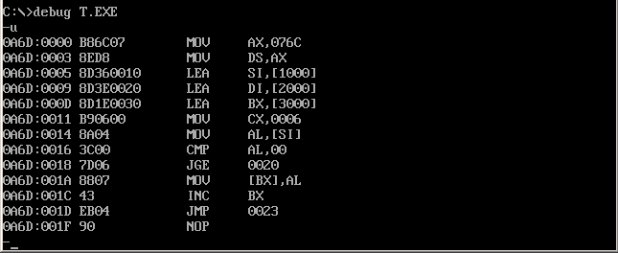
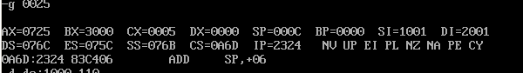
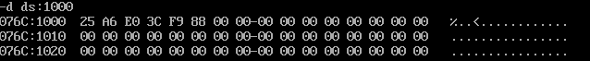
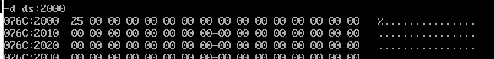

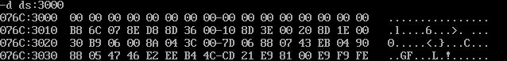
要求2结果截图：
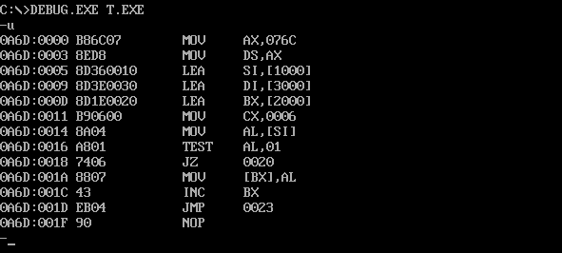
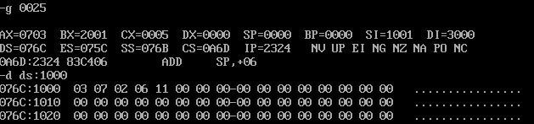
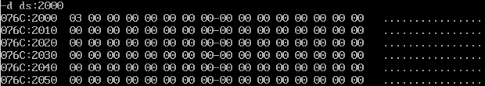
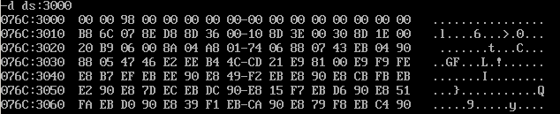
分析结果：
利用比较与转移指令实现分支，分别存放至数据区域，调试过程先 u 反汇编，使用
g 指令进行运行到终止地址处，使用 d：ds=地址地址 地址长度显示结果，且实验
结果正确。
算法框图：
要求一框图：
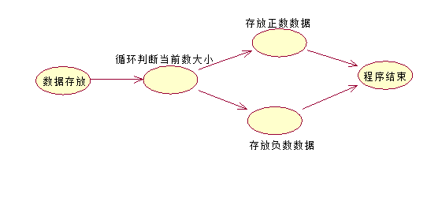
要求二框图：
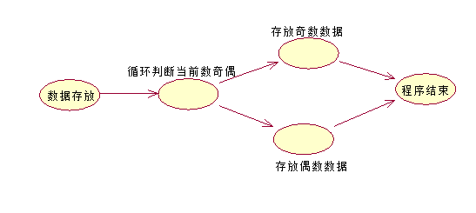
- 实验小结、建议及体会

总结和体会：经过本次实验，我体会到了学习汇编注重实践，只有不断实践，才能发现更多的问题，更加深刻的理解问题。在本次实验中，掌握了逻辑运算和转移指令，学会使用逻辑运算指令、标号和无条件转移指令、比较指令和条件转移指令，掌握了各种分支程序中形成和判断条件而产生的程序段的设计方法和技巧。只有不断实践才能锻炼自己的编程能力，有更深刻的记忆和认识。

实验课程名称： 汇编语言程序设计
实验项目名称 | 循环程序设计 |  |  | 实验成绩
实验者 | 冯钢果 | 专业班级 | 软件1604班 | 组别
同组者 | （无） |  |  | 实验日期 | 2018年5月 8日
第一部分：实验分析与设计（可加页）
- 实验内容描述
- 请编写一程序，从附加段中一个未排序的字数组中，找出最大数和最小数分别存放在AX 和BX寄存器中。
- 以GRADE为首地址的10个字的数组中保存有学生成绩。建立一个10个字的RNAK 数组，并根据GRADE中的学生成绩将学生名次填入RANK数组中（提示：一个学生的名次等于成绩高于等于该学生的人数加1）。
寄存器分配情况说明如下：
AX 存放当前被测学生的成绩
BX 存放当前被测学生的相对地址指针
CX 内循环计数值
DX 存放当前被测学生的名次计数值
SI 内循环测试时的地址指针
DI 外循环计数值
部分程序清单 （将程序补充完整）
； 建立学生成绩名次表
DATA SEGMENT
GRADE DW 88H，75H，95H，63H，98H，78H，87H，73H，90H，60H
COUNT EQU ($-GRADE) /2
ORG 20H
RANK DW 10 DUP(?)
DATA ENDS
；
STACK SEGMENT STACK
STA DB 20 DUP (20H)
TOP EQU $—STA
STACK ENDS
；
CODE SEGMENT
ASSUME CS：CODE，DS：DATA，SS：STACK
START： MOV AX，DATA
MOV DS，AX
MOV AX，STACK
MOV SS，AX
MOV SP，TOP

MOV DI， ；成绩的个数
MOV BX，0
LOOP1： MOV AX，GRADE[BX]，1
MOV CX，COUNT
SI，GRADE ；成绩的存放地址
NEXT： CMP AX，[SI]
NO_COUNT
INC WORD PTR RANK[BX]；存放学生名次
NO_COUNT：ADD SI，2
NEXT
ADD BX，2
DEC DI
LOOP1
MOV AX，4C00H
INT 21H
CODE ENDS
END START

3、一个数组DATAX，其中的数据排列规律是：头三项是0，0，1，以
每项的值均是前三项之和。试将项值小于等于2000以前的各项数据填入数组DATAX中。
算法： n≥ 4时： ① a_{n}=a_{n-1}+a_{n-2}+a_{n-3}
② a_{n}=2a_{n-1—}a_{n-4}
要求：按上述两种算法编程
4、从DATA_BUF(1000H)开始存放50个字节数据，编写程序将这些数据由小到大排序，排序后的数据仍放在该区域中。
要求原始数据在源程序中给出，排序前后的数据以每行10个的格式显示在屏幕上。
实验提示：
参见教材第134页，例5.7所用的数据如下：
stack segment para stack 'stack'

db 1024 dup (?)
stack ends
data segment para 'data'

data_buf db 50,49,48,47,46,45,44,43,42,41
db 40,39,38,37,36,35,34,33,32,31
db 30,29,28,27,26,25,24,23,22,21
db 20,19,18,17,16,15,14,13,12,11
db 10, 9, 8, 7, 6, 5, 4, 3, 2, 1
msg1 db 'Raw Data:', 0dh, 0ah, '$'
msg2 db 'Sorted Data:', 0dh, 0ah, '$'
data ends

5、测量一字符串长度,并用十六进制数显示之
程序内容:
JMP START
DB 'This is a program to measure the length of a string。'
DB 0D,0A
DB 'the length of the string is: $'
START: MOV AH,9
MOV DX,102
INT 21
MOV BX,101
MOV AL,24
MOV DH,FF
LOP: INC BX
INC DH
CMP AL,[BX]
JNZ LOP
MOV CH,2
MOV CL,4
LOP1: ROL DH,CL
MOV DL,DH
AND DL,0F
ADD DL,30
CMP DL,3A
JC J
ADD DL,7
J: MOV AH,2
INT 21
DEC CH
JNZ LOP1
INT 20
键入此程序,存入DD.COM文件中并在DOS命令状态下直接运行之,若未出现预期结果,用DEBUG检查有否错误?
- 实验基本原理与设计
1、分析问题，画出算法框图。写实验预习报告。
2、用汇编语言格式编写程序。
3、在DOS下编辑、汇编、连接程序。
4、用Debug调试程序。
5、在DOS下运行并分析结果。
6、写实验报告，画出算法框图。
三、主要仪器设备及耗材
- 一台电脑；
- 软件DosBox；
- 参考材料：IBM-PC汇编语言程序设计；
- 笔和草稿纸。

第二部分：实验调试与结果分析（可加页）
调试过程（包括调试方法描述、实验数据记录，实验现象记录，实验过程发现的问题等）
1.题目1代码如下：
ESEG SEGMENT
UNORDLST DW 50 DUP(?)
COUNT EQU ($-UNORDLST)/2
ESEG ENDS
CSEG SEGMENT PARA'code'
ASSUME CS:CSEG,ES:ESEG
MINMAX PROC FAR
PUSH DS
SUB AX,AX
PUSH AX
MOV AX,ESEG
MOV ES,AX
MOV CX,COUNT
DEC CX
LEA DI,UNORDLST
MOV AX,BX
CHEMIN:
ADD DI,2
CMP ES:[DI],BX
JAE CHKMAX
MOV BX,ES:[DI]
JMP SHORT NEXTEL
CHKMAX:
CMP ES:[DI],AX
JBE NEXTEL
MOV AX,ES:[DI]
NEXTEL:
LOOP CHEMIN
RET
MINMAX ENDP
CSEG ENDS
END MINMAX
2.实验2代码如下：
DATA SEGMENT
GRADE DW 88H，75H，95H，63H，98H，78H，87H，73H，90H，60H
COUNT EQU ($-GRADE) /2
ORG 20H
RANK DW 10 DUP(?)
DATA ENDS
；
STACK SEGMENT STACK
STA DB 20 DUP (20H)
TOP EQU $—STA
STACK ENDS
；
CODE SEGMENT
ASSUME CS：CODE，DS：DATA，SS：STACK
START： MOV AX，DATA
MOV DS，AX
MOV AX，STACK
MOV SS，AX
MOV SP，TOP

MOV DI， 10 ；成绩的个数
MOV BX，0
LOOP1： MOV AX，GRADE[BX]，1
MOV CX，COUNT
LEA SI，GRADE ；成绩的存放地址
NEXT： CMP AX，[SI]
JG NO_COUNT
INC WORD PTR RANK[BX]；存放学生名次
NO_COUNT：ADD SI，2
LOOP NEXT
ADD BX，2
DEC DI
LOOP LOOP1
MOV AX，4C00H
INT 21H
CODE ENDS
END START
3.实验代码如下：
DATA SEGMENT
DATAX DW 100 DUP（0）
DATA ENDS
S SEGMENT STACK
DW 50 DUP（0）
S ENDS
CODE SEGMENT
ASSUME DS：DATA， SS：S，CS：CODE
MAIN PROC FAR
PUSH DS
XOR AX，AX
PUSH AX
MOV AX，DATA
MOV DS，AX
MOV BX，OFFSET DATAX
MOV WORD PTR[BX+4]，1
LEA BX，DATAX+6
AGAIN：MOV AX，[BX-2]
ADD AX，[BX-4]
ADD AX，[BX-6]
CMP AX，2000
JA A
MOV [BX]，AX
ADD BX，2
JMP AGAIN
A： RET
MAIN ENDP
CODE ENDS
END MAIN
4.实验关键代码如下：
;排序算法
mov cx,50
loop01:
MOV DI CX
MOV BX,0
LOOP02:
MOV AL,DATA_BUF[BX]
CMP AL,DATA_BUF[BX+1]
JLE CONTINUE
XCHG AL,DATA_BUF[BX+1]
MOV DATA_BUF[BX],AL
CONTINUE:
ADD BX,1
LOOP LOOP02
MOV CX,DI
LOP LOOP01
5.键入全部代码后，存为DD.COM代码，然后运行出错，使用debug调试。
二、实验结果及分析（包括结果描述、实验现象分析、影响因素讨论、综合分析和结论等）
1.实验1运行前，未排序数组经过冒泡排序后，将最大最小值分别存入AX、BX，如未排序数组为：3 1 7 5 9；运行后，AX=1，BX=9。
2.实验2也是冒泡排序，运行后RANK数组内容变为：98H，95H，90H，88H，87H，78H，75H，73H，63H，60H，符合题目要求。
3.程序类似与斐波那契数列，可使用循环，按照公式填入即可。最后判断填入结果不大于2000即可。
4.可以作为一个简单的排序算法，主要算法是排序，可以采用冒泡排序，然后每排进行排序即可。程序运行截图如下：
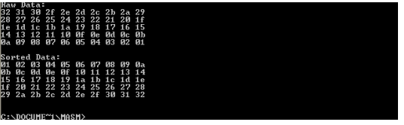
- 程序调试后运行截图如下：
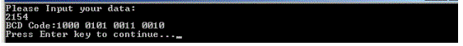
下面是本次实验的流程图：
实验2流程图：
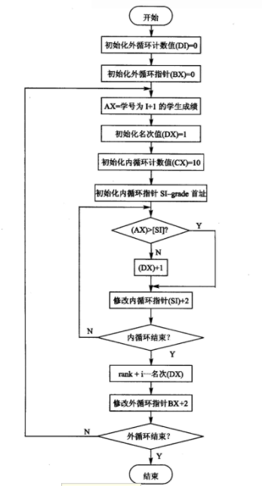
三、实验小结、建议及体会
总结和体会：经过本次实验，我体会到了学习汇编注重实践，掌握编译和连接程序的使用，掌握汇编源程序的书写格式，掌握了循环程序设计的方法，学会正确分配与使用寄存器和控制循环的方法。最后深刻体会到汇编语言的趣味，对于算法的编写汇编语言仍有一些难度，需要克服这些问题，才能更深刻理解更高级的编程语言和编程技巧。

实验课程名称： 汇编语言程序设计
实验项目名称 | 子程序结构 |  |  | 实验成绩
实验者 | 冯钢果 | 专业班级 | 软件1604班 | 组别
同组者 | （无） |  |  | 实验日期 | 2018年5月16日
第一部分：实验分析与设计（可加页）
- 实验内容描述

1、将主程序中BX寄存器内的二进制数用十六进制数的形式在屏幕上显示出来。
实验参考程序：
code segment
main proc far
assume cs:code
start: push ds
xor ax,ax
push ax
mov bx,1234h
call sub1
ret
main endp
sub1 proc near
mov ch,4
rotate: mov cl,4
rol bx, cl
mov al,bl
and al,0fh
add al,30h
cmp al,3ah
jl printit
add al,7h
printit: mov dl,al
mov ah,2
int 21h
dec ch
jnz rotate
ret
sub1 endp
code ends
end
要求：
1)分析问题，画出算法框图。写实验预习报告。
2)用汇编语言格式编写程序。
3)在上题的基础，将MEM中的4个字节内容输出到屏幕显示。
4)在DOS下编辑、汇编、连接程序。
5)在DOS下运行并分析结果。
6)写实验报告，画出算法框图。
2、编制一程序，要求键入一个班的学生成绩，并存放于50字的ERADE数组中，然后根据ERADE中的成绩，把学生名次填入50字的RANK数组中，再按学号顺序把名次从终端上显示出来。
提示：
1)程序MAIN
功能：根据输入的学生成绩，计算并显示出学生名次。
2)程序INPUT
功能：接收一个班级学生的成绩，各成绩之间用空格隔开。
3)程序RANKP
功能：计算一个班级学生的名次。(可参照循环程序(一)中的程序段)
4)程序OUTPUT
功能：输出（显示）一个班级的学生名次
5)程序DECIBIN
功能：十进制转换二进制，存入BX
6)程序BINDEC
功能：十进制转换二进制，并在屏幕上显示。
7)程序DEC_DIV
功能：BX的内容除以CX的内容，并在屏幕上显示一位商。
部分程序清单：
1） 键入学生成绩 (成绩之间用空格间隔，回车结束输入)
INPUT PROC
MOV SI， 0
MOV COUNT， 0
ENTER： CALL DECIBIN
INC COUNT
CMP DL，‘ ’
JZ STORE
CMP DL，0DH
JZ EXIT
JMP RET1
STORE： MOV GRADE [SI]，BX
ADD SI，2
JMP ENTER
EXIT： MOV GRADE [SI]， BX
RET1： RET
INPUT ENDP

2）十进制转换成二进制
DECIBIN PROC
MOV BX， 0
NEM： MOV AH， 1
INT 21H
MOV DL， AL
CMP AL， 30H
JL EXIT1
CMP AL， 39H
JG EXIT
SUB AL， 30H
CBW
XCHG AX， BX
MOV CX， 10
MUL CL
XCHG AX， BX
ADD BX， AX
JMP NEW
EXIT1： RET
DECIBIN ENDP

3）二进制转换成十进制
BINIDEC PROC
PUSH BX
PUSH CX
PUSH SI
PUSH DI
MOV CX，100
CALL DEC_DIV
MOV CX，10
CALL DEC_DIV
MOV CX，1
CALL DEC_DIV
POP DI
POP SI
POP CX
POP BX
RET
BINIDEC ENDP
4）十进制转换成ASCII码，并输出
DEC_DIV PROC
MOV AX， BX
MOV DX， 0
DIV CX
MOV BX， DX
MOV DL， AL
ADD DL， 30H
MOV AH， 02H
INT 21H
RET
DEC_DIV ENDP

二、实验基本原理与设计
实验要求：
1）自编程序 主程序MAIN，子程序 OUTPUT和子程序 RANKP。
2）将上述程序与自编程序统调。
3）输入本班级某门基础课成绩。

思考题
1) 写出4位BCD码转二进制数的算法。
2) 写出AX中进二制数转BCD码的算法。
3) 将上述子程序结构改为模块化程序设计。

三、主要仪器设备及耗材

- 一台电脑；
- 软件DosBox；
- 参考材料：IBM-PC汇编语言程序设计；
- 笔和草稿纸。

第二部分：实验调试与结果分析（可加页）
调试过程

1.如使用MOV BX,1234H将BX赋值为1001000110100，然后再运行如下代码：
code segment
assume cs:code
start:
mov bx,1234H
sub ax,ax
mov ch,4
rotate:
mov cl,4
rol bx,cl
mov al,bl
and al,0fH
add al,30H
cmp al,3aH
jl print
add al,7H
print:
mov dl,al
mov ah,2
int 21H
dec ch
jnz rotate
mov dl,'H'
mov ah,2
int 21h
mov ah,4ch
int 21h
code ends
end start
2.程序框图如下：
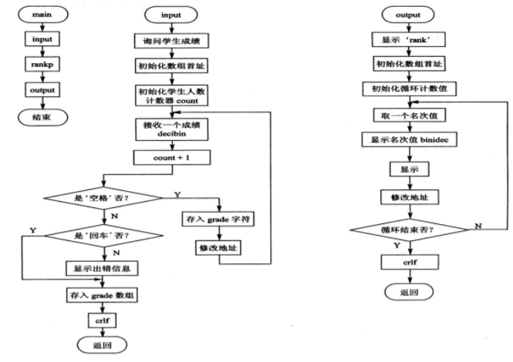
代码如下：
DATA SEGMENT
GRADE DW 50 DUP()
RANK DW 50 DUP()
ENTER DB &#39
ERROR DB 13,10,&#39
SHOW DB &#39
COUNT DW 0
CR DB 13,10,24H
DATA ENDS
STACK SEGMENT
DB 400 DUP(0)
STACK ENDS
CODE SEGMENT
ASSUME CS:CODE,DS:DATA,SS:STACK
START:
MOV AX,DATA
MOV DS,AX
MOV ES,AX
CALL INPUT
CALL RANKP
CALL OUTPUT
MOV AH,01H
INT 21H
MOV AX,4CH
INT 21H
INPUT PROC NEAR
LEA DX,ENTER
MOV AH,9
INT 21H
MOV SI,0
MOV COUNT,0
_ENTER:
INC COUNT
CMP DL,&#39
CMP DL,0DH
JNE _ERROR
MOV GRADE[SI],BX
ADD SI,2
JMP _ENTER
_ERROR:
LEA DX,ERROR
MOV AH,9
INT 21H
_ENDENTER:
MOV GRADE[SI],BX
MOV DX,OFFSET CR
MOV AH,9
INT 21H
RET
INPUT ENDP
RANKP PROC NEAR
MOV DI,COUNT
MOV BX,0
_LOOP:
MOV AX,GRADE[BX]
MOV WORD PTR RANK[BX],0
LEA SI,GRADE
_NEXT1:
CMP AX,[SI]
JG _JUMP
_JUMP:
ADD SI,2
LOOP _NEXT1
ADD BX,2
DEC DI
RET
RANKP ENDP
OUTPUT PROC NEAR
LEA DX,SHOW
MOV AH,09H
INT 21H
MOV SI,0
MOV DI,COUNT
_NEXT2:
MOV BX,RANK[SI]
CALL BINIDEC
CMP DI,1
MOV DL,&#39
MOV AH,02H
INT 21H
_NOCOMMA:
ADD SI,02H
JNZ _NEXT2
MOV DX,OFFSET CR
MOV AH,9
INT 21H
RET
OUTPUT ENDP
DECIBIN PROC NEAR
MOV BX,0
_CATCH:
MOV AH,01H
INT 21H
MOV DL,AL
SUB AL,30H
JL _ENDCHANGE
CMP AL,39H
JG _ENDCHANGE
CBW
XCHG AX,BX
MOV CX,10
MUL CX
XCHG AX,BX
ADD BX,BX
JMP _CATCH
_ENDCHANGE:
RET
DECIBIN ENDP
BINIDEC PROC NEAR
PUSH BX
PUSH CX
PUSH SI
PUSH DI
MOV CX,10
CALL DEC_DIV
MOV CX,1
CALL DEC_DIV
POP DI
POP SI
POP CX
POP BX
RET
BINIDEC ENDP
DEC_DIV PROC NEAR
MOV AX,BX
MOV DX,0
DIV CX
MOV BX,DX
MOV DL,AL
ADD DL,30H
MOV AH,02H
INT 21H
RET
DEC_DIV ENDP
CODE ENDS
END START
二、实验结果及分析（包括结果描述、实验现象分析、影响因素讨论、综合分析和结论等）
1.实验结果截图：（由于输入即是1234H的二进制等价，所以结果相同）
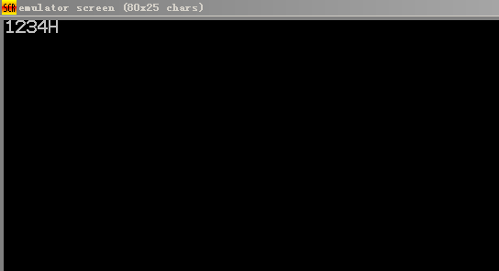
2.思考题：
（1）写出4位BCD码转二进制数的算法：
BCDTO2 PROC NEAR
PUSH BX
PUSH CX
PUSH DX
MOV BX,AX
MOV AX,0
MOV CX,4
RETRY:
PUSH CX
MOV CL,4
ROL BX,CL
MUL W10
PUSH BX
AND BX,000FH
ADD AX,BX
POP BX
LOOP RETRY
POP DX
POP CX
POP BX
RET
BCDTO2 ENDP
（2）写出AX中进二制数转BCD码的算法：
W1000 DW 1000,100,10,1
AX2TOBCD PROC NEAR
XOR BX,BX
MOV SI,OFFSET W1000
MOV CX,4
RETRY:
PUSH CX
MOV CL,4
SEL BX,CL
MOV DX,0
DIV WORD PTR[SI]
OR BX,AX
MOV AX,DX
POP CX
ADD SI,2
LOOP RETRY
MOV AX,BX
AX2TOBCD ENDP
- 实验小结、建议及体会
实验总结和体会：本次实验加强了我的实践操作能力，有些看似简单的理论知识，搬到实践运用上就显得不那么简单，往往容易犯低级错误，我觉得这次实验很有必要，它不仅加强了我的实践能力，更进一步帮助我理解汇编语言平时上课不能理解的地方，丰富了课堂教学内容，汇编语言并不是那么枯燥，认真学习还是能体会到语言的魅力的。
另外，通过本次试验我掌握了程序设计方法和合理划分层次，了解了子程序的调用与返回的方法，学会了子程序的嵌套与递归。

